嘉兴市乐意农产品配送有限公司地理位置图
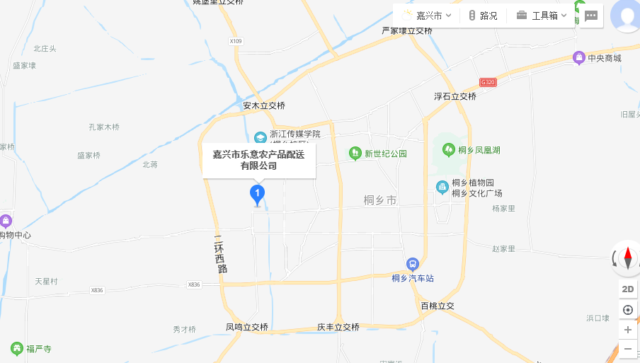
图中圆圈点即为公司（嘉兴市乐意农产品配送有限公司）所在地
嘉兴市乐意农产品配送有限公司平面布置/设备示意图
一楼现场分拣区
干货调味料暂存区
果蔬暂存区
果蔬暂存区
通道
冷藏库

分拣区
大米粮油等暂存区

冷冻库

其他食品
暂存区
检测室

二楼办公区
男厕所 | 女厕所 | 展览室 | 办公室 |  | 办公室
洗手 |  | 展览室 |  |  | 办公室
通 道
更衣室 |  | 会议室 |  | 总经理室 | 财务室

嘉兴市乐意农产品配送有限公司水路管网/虫鼠害防治图
现场分拣区
冷藏库
冷冻库
检测室

分拣区
干货调味料暂存区
果蔬暂存区
果蔬暂存区
大米粮油等暂存区
其他食品
暂存区
通道

本公司分拣车间不涉及用水。 挡鼠板； 灭蝇灯

